Интегральное уравнение первого рода типа Фредгольма.
Выполнила: Ворончихина Елизавета, группа 24151.
Постановка задачи:
Требуется решить интегральное уравнение первого рода типа Фредгольма:
$$\int_{0}^{3}{K(t,s)q(s)ds }= f\left(t\right), t∈(0,1)$$
По заданным функциям $K\left(t,s\right)=e^{\frac{ts}{2}}$ и $f(t)$ необходимо найти $q(s)$,
$$q_{exact}\left(s\right)=\left\{\begin{aligned}{\left(1-\frac{s}{2}\right)}^{2}, s∈\left[0,2\right]; \\ {\left(\frac{s}{2}-1\right)}^{3}, s∈\left(2,3\right];\end{aligned}\right.$$
Решение.
Обозначим: $S=3, T=1$.
Дискретизируем область $\left[0,S\right]×[0,T]$, построив на каждом интервале равномерную сетку для узлов $N=N_{t}=N_{S}=8, 16, 32, 64, 512, 1024, 2048, 4096$.
Для вычисления интеграла используем квадратурную формулу Симпосона.
Для каждого $t_{i}$:
$$\sum_{j=0}^{N_{s}-1}{K\left(t_{i},s_{j}\right) q\left(s_{j}\right) w_{j}}=f\left(t_{i}\right), i=0,…, N_{t}-1$$
Обозначим:
- $A_{ij}=K\left(t_{i},s_{j}\right) w_{j}$
- $q_{j}=q(s_{j})$
- $f_{i}=f\left(t_{i}\right)$
Получаем СЛАУ : $Aq=f$
- Cходимость вычисленного решения к точному решению при увеличении числа узлов сетки. Изучение поведения сингулярных чисел СЛАУ, аппроксимирующей уравнение для разного количества узлов сетки.
Для решения СЛАУ использовался метод SVD к матрице $A=UΣV^{T}$. Столбцы матрицы $U$ являются собственными векторами матрицы $AA^{T}$. Столбцы матрицы $V$ являются собственными векторами матрицы $A^{T}A$, а квадраты сингулярных чисел являются ее собственными числами.

Таблица 1. Зависимость относительной ошибки для полученного решения и числа обусловленности от числа узлов сетки. SVD
N | Relative error | Cond(A)
8 | 1.10e-05 | 2.30e+11
16 | 4.78e+00 | 5.00e+18
32 | 9.26e-01 | 1.66e+16
64 | 1.96e+00 | 2.70e+16
128 | 3.60e+00 | 4.41e+16
256 | 4.58e+00 | 4.30e+16
512 | 7.83e+00 | 4.08e+16
1024 | 4.83e+00 | 3.20e+16
2048 | 5.97e+00 | 4.18e+16
4096 | 5.46e+00 | 4.29e+16
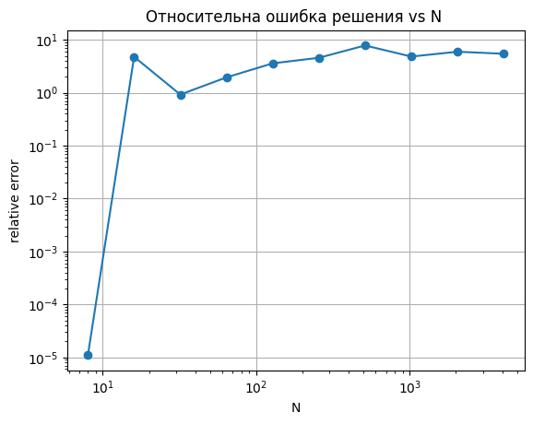
Рисунок 2. Зависимость относительной ошибки от числа узлов сетки SVD
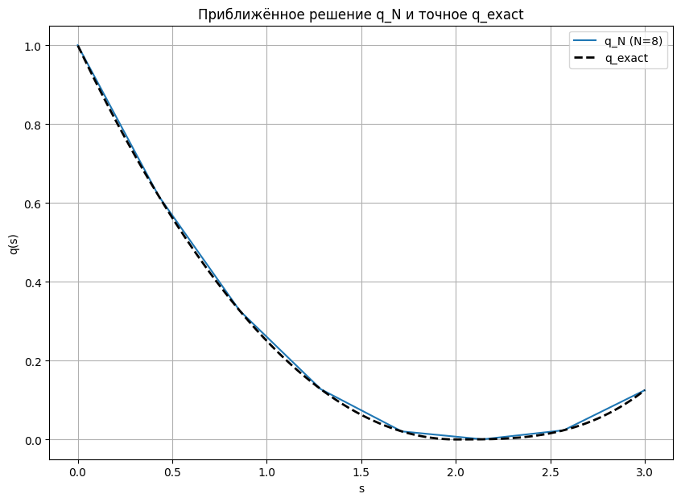
Рисунок 2. Приближённое решение и точное решение для N=8
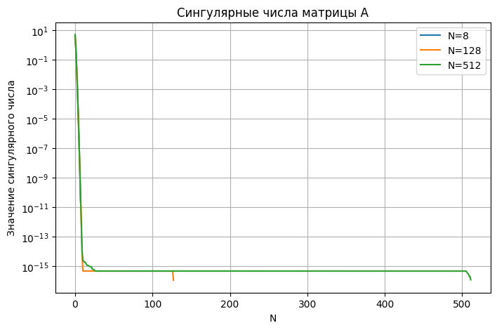
Рисунок 3. Сингулярные числа матрицы для $N=8, 128, 512$
Таблица 2. Зависимость относительной ошибки для полученного решения и числа обусловленности от числа узлов сетки. TSVD
N | Relative error | Cond(A)
8 | 1.10e-05 | 2.30e+11
16 | 3.07e-02 | 5.00e+18
32 | 9.99e-02 | 1.66e+16
64 | 1.26e-01 | 2.70e+16
128 | 1.10e-01 | 2.76e+16
256 | 8.36e-02 | 4.30e+16
512 | 6.05e-02 | 4.08e+16
1024 | 6.12e-02 | 3.20e+16
2048 | 3.03e-02 | 4.18e+16
4096 | 1.64e-01 | 4.29e+16

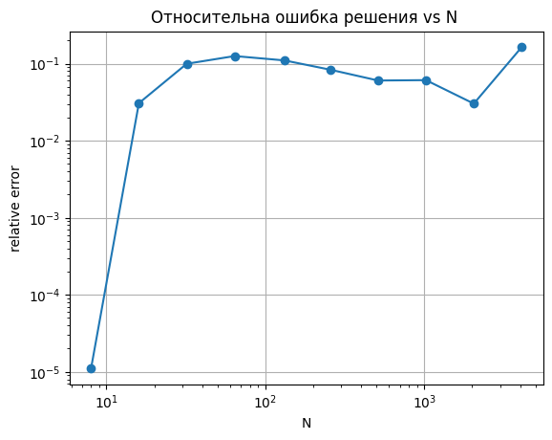
Рисунок 4. Зависимость относительной ошибки от числа узлов сетки TSVD
- Исследовать зависимость численного решения при добавлении шума в данные(рассмотреть уровни шума 0.5, 1, 3 процента) (прификсированном количестве узлов сетки).
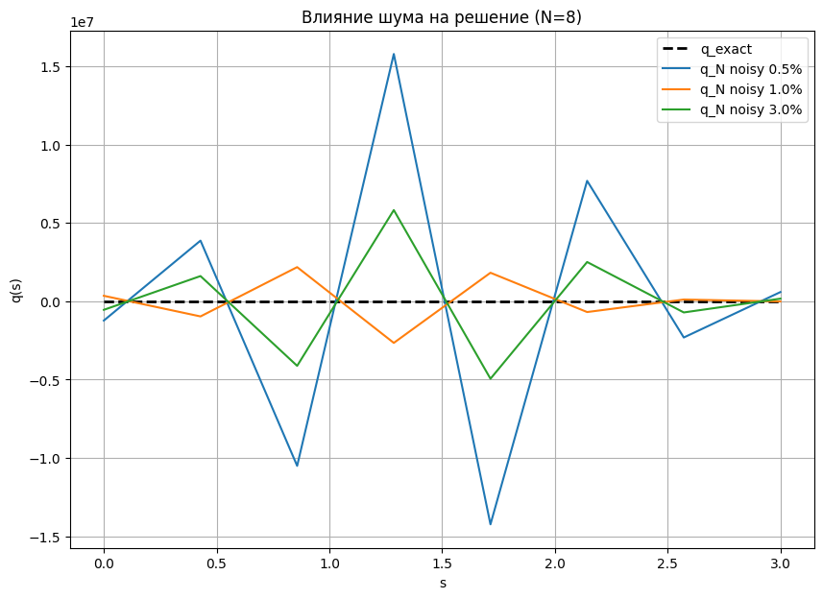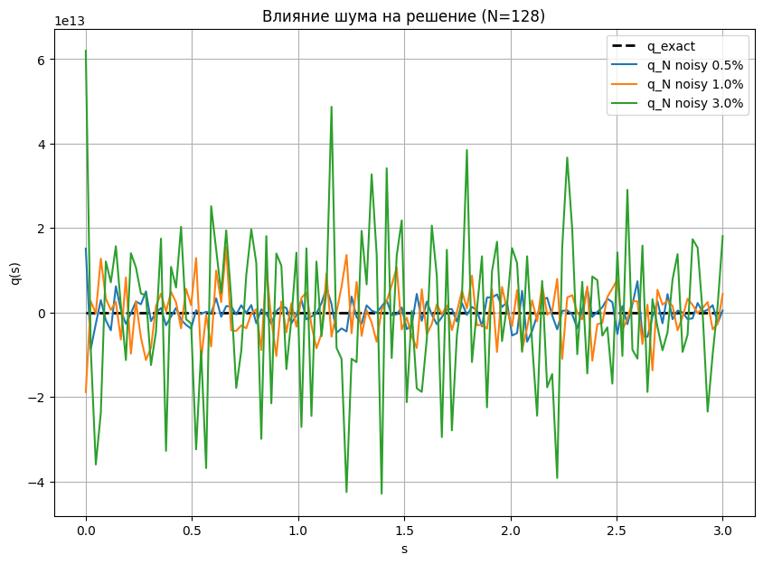
Рисунок 5. Влияние шума ($0.5\%, 1\%,3\%$) в данных на решение при $N=8, 128$
Таблица 3. Зависимость относительной ошибки от уровня шума в данных при количестве узлов $N=8, 128$
Noisy level | Relative error $N=8$ | Relative error $N=128$
0.5 % | 2.06e+07 | 8.50e+12
1 % | 3.31e+06 | 1.62e+13
3 % | 7.48e+06 | 5.02e+13

- Показать результат применения метода усечённого сингулярного разложения (рассмотреть для уровней шума в 0.5 и 3 процента). Изучить поведение решение и ошибки в зависимости от параметра, отвечающего за границу отсечения сингулярных значений.
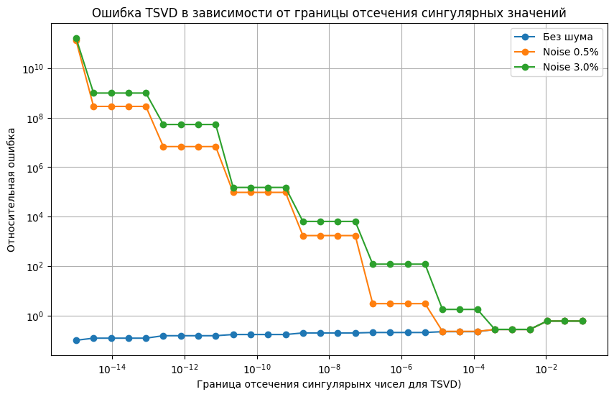
Рисунок 6. Относительная ошибка TSVD в зависимости от границы отсечения сингулярных значений при $N=32$
Значение границы отсечения сингулярных чисел при минимальной относительной ошибке $N=32$.
Граница отсечения сингулярных чисел | Относительная ошибка
1.000e-15 | 9.987e-02
1.374e-05 | 2.291e-01
3.857e-04 | 2.755e-01

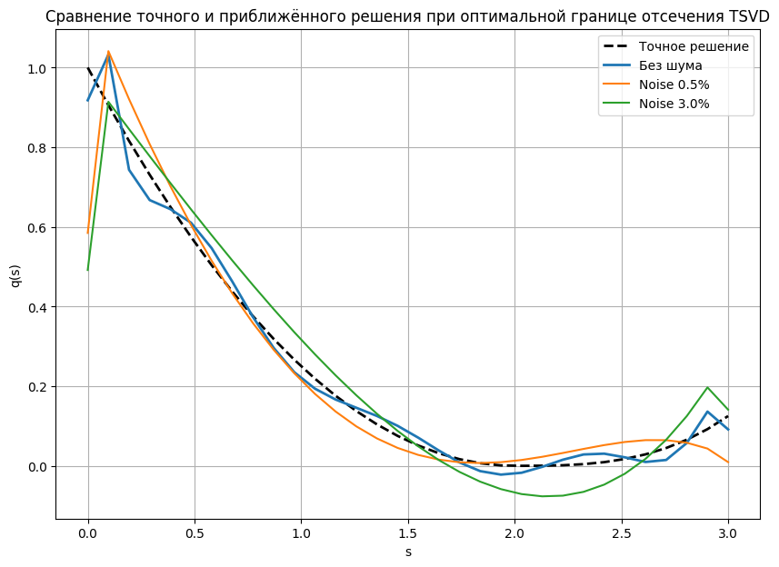
Рисунок 7. Сравнение точного и приближённого решения при оптимальной границе отсечения TSVD

- Показать результат применения метода регуляризации А.Н.Тихонова при разных значениях параметра регуляризации.
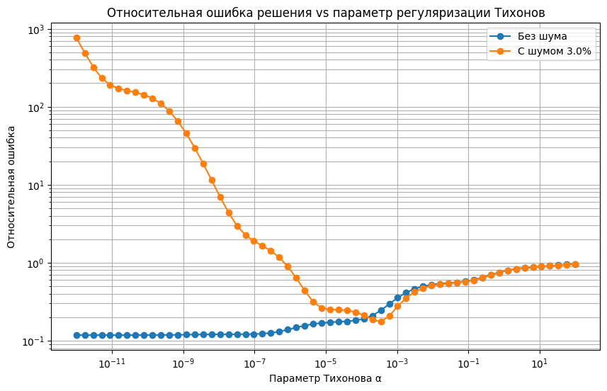
Оптимальный α (без шума): 1e-12
Оптимальный α (с шумом): 0.0003486365227678088
